农用地转用预公告
一、建设用地项目名称及用途
1、项目名称：辉南县人民政府2025年第6批次建设项目用地
2、拟占用土地用途：居住用地
二、农用地转用土地位置
辉南镇西关村

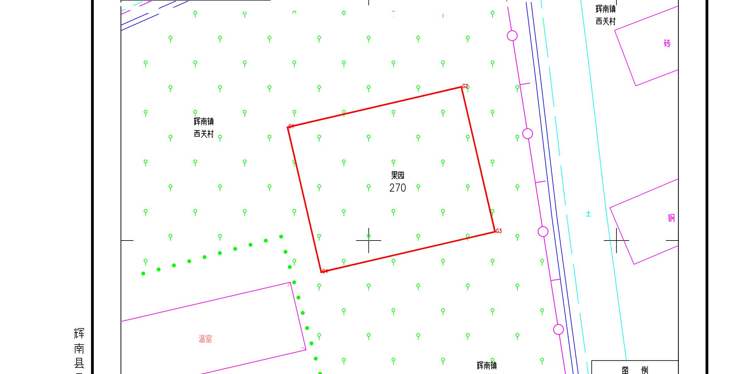
三、拟农用地转用土地权属、面积
拟转用西关村集体土地面积0.0270公顷，其中：农用地：0.0270公顷。
四、土地补偿标准和安置途径
1、土地补偿标准：按照《通化市人民政府关于公布实施通化市征收农用地区片综合地价标准的通知》通市政规〔2024〕1号制定标准执行。
2、青苗和地上附着物补偿：地上附着物补偿以协商及评估方式，补偿费支付给所有者，支付方式为转帐。青苗补偿费标准按照《通化市人民政府关于公布实施通化市征收农用地区片综合地价标准的通知》通市政规〔2024〕1号制定标准执行。补偿费支付给所有者，支付方式为转帐。
3、安置途径：采取货币补偿安置方式安置。被征地农民社会保障按《吉林省人民政府办公厅转发省劳动保障厅关于做好被征地农民就业培训和社会保障工作实施意见的通知》（吉政办发〔2007〕40号）执行。
五、其他事项
1、根据《吉林省土地管理条例》第三十条：“县级以上人民政府应当在政府网站、拟转用土地所在的乡（镇）政务公开栏和村务公开栏以及村民小组显著位置发布农用地转用预公告。自农用地转用预公告发布之日起，任何单位和个人不得在拟转用范围内抢栽抢建；违反规定抢栽抢建的，对抢栽抢建部分不予补偿。”否则，政府将依据相关法律法规强制拆除。最终农用地转用土地面积以双方确认勘测定界为准。
2、被农用地转用农村集体经济组织、农村村民、房屋所有人或者其他权利人对本公告内容有不同意见的，可向辉南县自然资源局反映。申请听证的，请于本公告发布十个工作日，向辉南县自然资源局提出书面申请。逾期未提出的，视作放弃听证。

联系人： 杜雪峰
联系电话：15585409399

辉南县人民政府
2025年7月15日

